中国石油焦市场日报
4月22日（周一版）
本期要目
一、今日原油及燃料油市场行情 2
1.1 国际原油市场行情 2
4月19日国际原油市场价格（世界） 2
4月19日国际原油价格走势图（世界） 2
4月22日山东地区渣油价格汇总 2
4月19日新加坡燃料油黄埔到岸价 6
4月19日国内各地区燃料油市场价格 7
4月19日上海期货交易所燃料油收盘数据 7
二、今日石油焦市场动态 8
三、今日下游市场动态 8
3.1电解铝市场行情 8
3.1.1电解铝现货市场价格 8
3.1.2电解铝市场行情 8
3.1.3 LME铝库存 9
3.2华北、山东地区煅烧焦行情 11
3.3今日预焙阳极市场价格 11
四、今日关注 11

一、今日原油及燃料油市场行情

1.1 国际原油市场行情

4月19日国际原油市场价格（世界）
单位：美元/桶
日期 | WTI | 布伦特
4月19日 | 88.01 | 99.65
4月18日 | 87.73 | 99.13
4月17日 | 86.68 | 97.69
4月16日 | 88.72 | 99.91
4月15日 | 88.71 | 100.39

4月19日国际原油价格走势图（世界）

4月22日山东地区渣油价格汇总
单位：元/吨
地区 | 生产厂家 | 产品名称 | 型号 | 涨跌 | 4月22日 | 4月18日 | 备注
山东 | 广饶石化 | 渣油 |  | 0 | 0 | 0 | 自用
山东 | 广饶石化 | 油浆 |  | 0 | 4200 | 4200 | 成交优惠，密度：1.067，硫含量0.6，粘度23)日产量维持在200-300吨。
山东 | 垦利石化 | 油浆 |  | 0 | 3850 | 3850 | 日产量70吨，目前出货量小
山东 | 胜利石化 | 油浆 |  | 0 | 4650 | 4650 | 密度1.013，含硫量0.8，粘度10， 燃料油票
山东 | 中海石化 | 渣油 |  | 0 | 5100 | 5100 | 密度0.983，残炭15.6，硫含量1.2 减压渣油 ；常压渣油5050元/吨
山东 | 华星石化 | 油浆 |  | 40 | 4030 | 3990 | （密度1.07，粘度22-23），成交优惠，资源主要用于深加工，日产量在100吨左右，库存中位，出货偏少。
山东 | 青岛安邦石化 | 油浆 |  | -100 | 4000 | 4100 | 成交优 惠，密度1.05，含硫0.4，近期出货稳定
山东 | 齐鲁石化 | 油浆 |  | 0 | 4400 | 4400 | 密度1.04-1.05 燃料油票
山东 | 富海石化 | 油浆 |  | 0 | 0 | 0 | 渣油5100，密度0.97，含硫1.063
山东 | 海科石化 | 油浆 |  | 0 | 4100 | 4100 | 密度1.05
山东 | 石大胜华 | 渣油 |  | 0 | 5100 | 5100 | 含硫量1.0左右，日产量700吨
山东 | 石大胜华 | 油浆 |  | 0 | 5100 | 5100
山东 | 恒源石化 | 油浆 |  | 0 | 0 | 0 | 无货
山东 | 金诚石化 | 渣油 |  | 0 | 4550 | 4550 | 硫含量4
山东 | 金诚石化 | 油浆 |  | 0 | 4600 | 4600 | 量少无优惠，其油浆密度在1.03左右，出货尚可
山东 | 青岛石化 | 渣油 |  | 0 | 0 | 0 | 自用
山东 | 青岛石化 | 油浆 |  | 0 | 0 | 0 | 停止对外销售
山东 | 东明石化 | 油浆 |  | 0 | 4100 | 4100 | 大单可适当优惠，密度1.12，出货尚可;
山东 | 日照源丰 | 油浆 |  | 0 | 4900 | 4900 | 密度1.02，含硫<1，燃料油票
山东 | 日照源丰 | 渣油 |  | 0 | 0 | 0 | 无货 装置停车
山东 | 昌邑石化 | 渣油 |  | 0 | 4650 | 4650 | 比重0.98 硫含量 2.45 灰分0.16 残炭22
山东 | 昌邑石化 | 油浆 |  | 0 | 4330 | 4330 | (密度1.071); 减压渣油(密度0.98 硫含量 1.21 灰分0.16 残炭<18 灰分0.14)报价5300元/吨，成交优惠。
山东 | 东方华龙 | 油浆 |  | -100 | 4100 | 4200 | (密度1.08)，日产量维持在150吨左右。
山东 | 神驰石化 | 油浆 |  | 50 | 4000 | 3950 | 密度1.05，粘度28，闪点200
山东 | 东营明源化工 | 渣油 |  | 0 | 5300 | 5300 | 密度0.97含硫0.7残炭17软化点47
山东 | 山东晨曦 | 油浆 |  | 0 | 6000 | 6000 | 密度0.95，残炭0.6，硫含量2.08%
山东 | 天宏炼厂 | 渣油 |  | 0 | 5350 | 5350 | 密度0.98硫1.6含碳13.2
山东 | 寿光联盟 | 渣油 |  | 0 | 5100 | 5100 | 密度0.99，残炭20，含硫1.5，灰分0.05，日产900-1000吨
山东 | 寿光联盟 | 油浆 |  | 0 | 4100 | 4100 | 密度1.08，成交优惠
山东 | 寿光鲁清 | 油浆 |  | 0 | 4280 | 4280 | （密度1.08左右，出油率25左右），成交优惠；新厂(一厂)、老厂(二厂)新厂日产300左右。
焦化料需求触冰，主流成交价大幅杀跌。
进口燃料油市场，纽约商交所五月交割的轻质低硫原油期货合约结算价涨1.05美元，至每桶87.73美元。上海期货交易所9月结算价为5033元，较上交易日上涨67元。新加坡市场纸货180CST燃料油5月成交价600.5美元,较上交易日上涨5.5美元。山东地区进口燃料油市场直馏高硫180CST成交估价5825-5925元/吨，俄罗斯M100成交估价6025-6125元/吨。
渣油市场，原油期货合约结算价周四走高，区内汽柴油价格暂时止跌，而焦化料依旧难以拜托国际油价连日下跌的利空影响，加之需求几近触冰，主流成交价于今日大幅杀跌，市场购销气氛颇冷。因对国际油价后期能否止跌尚难断定，目前地炼方面多不考虑外采焦化料，观望情绪难散，短期内不排除成交重心进一步下移可能。目前焦化料市场主流成交价在4650-4800元/吨(沥青票 密度1.0左右 硫含量0.4左右 残炭15左右），跌100元。
油浆市场，正值需求淡季，今日山东地区油浆市场报价主稳，但个别炼厂成交价格明稳暗跌。有炼厂人士表示：“目前出货情况不佳，但寻货现象尚可，说明刚性需求仍存，只是后市难断，炼厂多持币观望，短期内各炼厂或以稳价为主。”神驰化工油浆（密度1.1）出厂报价3950元/吨，跌50元。高密度油浆（密度1.1左右）成交估价在3900-4000元/吨；低密度油浆（密度1.05左右）成交价在4200-4300元/吨。
非标市场，原油期货合约结算价昨日反弹走高，山东地炼汽柴油止跌企稳，少数炼厂温和补降30元/吨左右，中下游贸易商操作仍显谨慎，预计周末期间市场或较平稳。非标油市场多走稳观望，炼厂排货状况一般。滨阳燃化减压蜡油（密度0.91）挂牌价格6450元/吨，焦化蜡油无货。
开工率方面，截至4月19日，山东地区炼厂常减压装置开工率为24.5%，较上周下跌3.8%。本周，山东地炼常减压开工率在内外皆空的环境下较上周回落。正和石化常减压装置进入闭路循环状态，同时利津石化、金诚石化、汇丰石化的常减压加工负荷均有下降，幅度在500-1000吨之间。除此之外，神驰化工、中化弘润常减压装置延迟复工，故本周常减压开工率较上周有较大幅度下滑。本周，国际油价大幅杀跌，区内成品油弱势加深，汽柴油价格大踏步探底，库存总量亦有较大幅度增加，内外综合拳导致炼厂开工积极性不高，开工率处于盘整状态。而短期内国际原油价格会否止跌尚且难断，成品油观望气氛易聚难散，高库存难以消化，对地炼开工积极性或形成进一步拖累。另一方面前期停工炼厂暂无复工计划，故预计下周山东地区常减压开工率或继续回落。
船期方面，船“迪拜魅力”载10万吨直馏油于4月18日抵达青岛港，昌邑石化接货。船“太平洋帝国”载5.2万吨直馏油于4月18日抵达青岛港，接货公司不详。船“天蝎座”载27万吨直馏380CST计划于4月23日抵达青岛港，中石化燃料油接货。

4月19日新加坡燃料油黄埔到岸价
单位：美元/吨
燃料油 | 新加坡高硫180CST | 新加坡高硫380CST | 新加坡高硫180CST 5月纸货 | 新加坡高硫180CST 6月纸货
贴水 | 13-17(美元/吨) | 13-17(美元/吨) | 13-17(美元/吨) | 13-17(美元/吨)
4月19日 | 608.75 | 598 | 600.5 | 598
4月18日 | 614.75 | 605.5 | 595.25 | 592.25
4月17日 | 618.75 | 609.25 | 600.75 | 598.5
4月16日 | 617.5 | 610.5 | 597.75 | 595.5
4月15日 | 621.75 | 617.75 | 604.75 | 602.75

4月19日国内各地区燃料油市场价格
单位：元/吨
地区 | 型号 | 涨跌 | 4月19日 | 4月18日 | 提货方式
黄埔市场 | 上期所规格180CST | 0 | 5115 | 5115 | 库提价（即期）
黄埔市场 | 船用标准180CST | -30 | 4945 | 4975 | 库提价（广州-海口）
黄埔市场 | 国产高硫渣油 | 0 | 4245 | 4245 | 库提价
黄埔市场 | 新加坡混调高硫180CST贴水 | 0 | 15 | 15 | CFR黄埔（4月下5月上旬）
黄埔市场 | 新加坡高硫180CST | -6 | 608.75 | 614.75 | CFR黄埔
黄埔市场 | 新加坡高硫380CST | -7.5 | 598 | 605.5 | CFR黄埔
华东市场 | 华东国产混调180 | -5 | 5085 | 5090 | 库船提
华东市场 | 上海国产混调180 | -15 | 5050 | 5065 | 库船提
华东市场 | 南通国产混调180 | -25 | 5115 | 5140 | 库船提
华东市场 | 宁波国产混调180 | -25 | 5100 | 5125 | 库船提
华东市场 | 俄罗斯M100 | 0 | 6105 | 6105 | 库船提
华东市场 | 俄罗斯M100贴水 | 0 | 98 | 98 | CFR华东（4月下5月上旬）
华东市场 | 国产调和250 | 0 | 4805 | 4805 | 库船提
华东市场 | 华东油浆 | 0 | 3975 | 3975 | 库船提
山东市场 | 直馏高硫180CST | 0 | 5850 | 5850 | 库船提
山东市场 | 俄罗斯M100 | 0 | 6050 | 6050 | 库船提
山东市场 | 俄罗斯M100贴水 | 0 | 99 | 99 | CFR山东（4月下5月上旬）
山东市场 | 焦化原料（带沥青票） | -100 | 4725 | 4825 | 库车提
山东市场 | 油浆（密度<1.05） | 0 | 4250 | 4250 | 库车提
山东市场 | 油浆（密度>1.05） | 0 | 3950 | 3950 | 库车提

4月19日上海期货交易所燃料油收盘数据
交易货币：人民币 交易单位：10吨/手
交易货币：人民币 交易单位：50吨/手
品种名 | 昨结算 | 今开盘 | 最高价 | 最低价 | 收盘价 | 结算价 | 升跌 | 成交量 | 持仓量 | 日期
燃料油1305 | 4790 | 4560 | 4560 | 4560 | 4560 | 4560 | -230 | 2 | 84 | 19-Apr-13
燃料油1309 | 4966 | 5187 | 5187 | 4950 | 4999 | 5033 | 67 | 8 | 6 | 19-Apr-13

二、今日石油焦市场动态
单位：元/吨
主流参考价 | 品质 | 13-4-19 | 13-4-22
西北地区 | 各品质 | 1250-1830 | 1250-1830
东北地区 | 1# | 1600-1850 | 1600-1850
华北地区 | 2#B-3#A | 1570-1590 | 1570-1590
山东地区 | 2#B-3#A | 1480-1680 | 1480-1680
华中地区 | 高硫焦 | 1280 | 1280
华东地区 | 高硫焦 | 1080-1160 | 1080-1160
沿江地区 | 2#B-3#A | 1610-1690 | 1610-1690
华南地区 | 高硫焦 | 1070-1160 | 1070-1160
地方炼厂(山东) | 2#B-3#B | 1320-1550 | 1320-1550
进口海绵焦 | 高硫 | 820 | 820
进口海绵焦 | 低硫 | 1150-1200 | 1150-1200
进口燃料焦 | 高硫 | 850-880 | 850-880
进口燃料焦 | 中低硫 | 930-1200 | 930-1200

三、今日下游市场动态

3.1电解铝市场行情

3.1.1电解铝现货市场价格
单位：元/吨
市场品种 | 价格区间 | 均价 | 涨跌 | 日期
长江有色铝 | 14410-14450 | 14430 | 0 | 4月22日
南海有色铝 | 14630-14730 | 14680 | 0 | 4月22日
上海现货铝 | 14400-14440 | 14420 | 0 | 4月22日
广东南储铝 | 14490-14590 | 14540 | 0 | 4月22日

3.1.2电解铝市场行情
品种名称 | 开盘 | 最高 | 最低 | 收盘 | 涨跌 | 昨收
场内铝03 | 1900 | 1900.3 | 1886.8 | 1887 | -26 | 1913
LME铝现 | 1871.5 | 1871.5 | 1871.5 | 1871.5 | -2.5 | 1874

3.1.3 LME铝库存
单位：吨
日期 | 产品名称 | 库存 | 增减
13-4-19 | 铝 | 5,186,075 | -8,500
13-4-18 | 铝 | 5,194,575 | 6,100
13-4-17 | 铝 | 5,188,475 | -10,525
13-4-16 | 铝 | 5,199,000 | 6,675
13-4-15 | 铝 | 5,192,325 | -2,425
13-4-12 | 铝 | 5,194,750 | 2,650
13-4-11 | 铝 | 5,192,100 | -10,800
13-4-10 | 铝 | 5,202,900 | -250
13-4-9 | 铝 | 5,203,150 | -9,825
13-4-8 | 铝 | 5,212,975 | 175
13-4-5 | 铝 | 5,212,800 | 6,000
13-4-4 | 铝 | 5,206,800 | -5,275
13-4-3 | 铝 | 5,212,075 | -16,350
13-4-2 | 铝 | 5,228,425 | -8,975
13-3-28 | 铝 | 5,237,400 | 6,750
13-3-27 | 铝 | 5,230,650 | -8,500
13-3-26 | 铝 | 5,239,150 | 16,650
13-3-25 | 铝 | 5,222,500 | -7,525
13-3-22 | 铝 | 5,230,025 | 200
13-3-21 | 铝 | 5,229,825 | 12,400
13-3-20 | 铝 | 5,217,425 | -5,900
13-3-19 | 铝 | 5,223,325 | 41,150
13-3-18 | 铝 | 5,182,175 | 9100
13-3-15 | 铝 | 5,173,075 | 125
13-3-14 | 铝 | 5,172,950 | -8,025
13-3-13 | 铝 | 5,180,975 | -1,450
13-3-12 | 铝 | 5,182,425 | -7,550
13-3-11 | 铝 | 5,189,975 | 1,075
13-3-8 | 铝 | 5,188,900 | -8,550
13-3-7 | 铝 | 5,197,450 | 9,525
13-3-6 | 铝 | 5,187,925 | 25,225
13-3-5 | 铝 | 5,162,700 | -175
13-3-4 | 铝 | 5,162,875 | -9,675
13-3-1 | 铝 | 5,172,550 | 10,500
13-2-28 | 铝 | 5,162,050 | 950
13-2-27 | 铝 | 5,161,100 | 5,325
13-2-26 | 铝 | 5,155,775 | -1,325
13-2-25 | 铝 | 5,157,100 | -7,100
13-2-22 | 铝 | 5,164,200 | 6,175
13-2-21 | 铝 | 5,158,025 | 6,075
13-2-20 | 铝 | 5,151,950 | -5,500
13-2-19 | 铝 | 5,157,450 | 600
13-2-18 | 铝 | 5,156,850 | 11,700
13-2-15 | 铝 | 5,145,150 | -2,650
13-2-14 | 铝 | 5,147,800 | 575
13-2-13 | 铝 | 5,147,225 | 4,775
13-2-12 | 铝 | 5,142,450 | -7,700
13-2-11 | 铝 | 5,150,150 | -8,775
13-2-8 | 铝 | 5,158,925 | 20,150
13-2-7 | 铝 | 5,138,775 | -8,975
13-2-6 | 铝 | 5,147,750 | -10,450
13-2-5 | 铝 | 5,158,200 | 4,850
13-2-4 | 铝 | 5,153,350 | -1,950
13-2-1 | 铝 | 5,155,300 | -1,675
13-1-31 | 铝 | 5,156,975 | -7,075
13-1-30 | 铝 | 5,164,050 | -6,250
13-1-29 | 铝 | 5,170,300 | 9,125
13-1-28 | 铝 | 5,161,175 | 4,200
13-1-25 | 铝 | 5,156,975 | -7,175
13-1-24 | 铝 | 5,164,150 | -3,450
13-1-23 | 铝 | 5,167,600 | -3,800
13-1-22 | 铝 | 5,171,400 | -6,075
13-1-21 | 铝 | 5,177,475 | -11,275
13-1-18 | 铝 | 5,188,750 | 14,800
13-1-17 | 铝 | 5,173,950 | -10,625
13-1-16 | 铝 | 5,184,575 | -3,275
13-1-15 | 铝 | 5,187,850 | 4,225
13-1-14 | 铝 | 5,183,625 | 3,150
13-1-11 | 铝 | 5,180,475 | -11,425
13-1-10 | 铝 | 5,191,900 | -4,750
13-1-9 | 铝 | 5,196,650 | -10,025
13-1-8 | 铝 | 5,206,675 | -6,850
13-1-7 | 铝 | 5,213,525 | -3,725
13-1-4 | 铝 | 5,217,250 | 4,750
13-1-3 | 铝 | 5,212,500 | 2,150
13-1-2 | 铝 | 5,210,350 | 300

3.2华北、山东地区煅烧焦行情
单位：元/吨
地区 | 产品规格 | 备注 | 4月15日 | 4月22日
河北 | S<2.0，灰份<0.5以下，水份<0.5以下，真比重2.05左右 | 出厂价格 | 2000-2200 | 2000-2200
山东 | S<2.0，真比重2.05以上，灰份<0.5，挥发份<0.5 | 出厂价格 | 2000-2200 | 2000-2200
山东 | S<3.0，真比重2.05以上，灰份<0.5，挥发份<0.5 | 出厂价格 | 1800-1850 | 1800-2000
河南 江苏 | S4.0，真比重2.05以上，灰份<0.5，挥发份<0.5 | 出厂价格 | 1650-1750 | 1650-1800

3.3今日预焙阳极市场价格
单位：元/吨
产品 | 地区 | 4月到厂主流价格（单位：元/吨）
预焙阳极 | 山东 | 3015-3650
预焙阳极 | 河南 | 3100-3600
预焙阳极 | 山西 | 3100-3600
预焙阳极 | 西南 | 3400-3550
预焙阳极 | 广西 | 3400-3550
预焙阳极 | 内蒙 | 3450

四、今日关注
资源性大宗商品市场面临的经济形势和未来价格演变趋势
《资源性大宗商品市场面临的经济形势和未来价格演变趋势》
——当前市场风险要放到大趋势中去把握
著名市场专家马忠普在中华商务网主办的第十届（2013）中国石油焦、炭素产业链高峰论坛讲话择要
一、世界继续处在金融债务危机频繁震荡的时期，世界经济疲软的大趋势仍在延续。
仅仅从国际因素看，今年世界经济疲软，增长缓慢，大宗商品价格小幅波动，高位震荡的大趋势没有改变。国际钢材市场需求低迷，铁矿石过剩的大趋势也没有改变。这种形势决定了期待国际钢材、铝价格上涨和扩大钢材出口缓解国内资源的压力是不现实的。这就是中国经济和中国钢材、铝市场面临的外部环境。
在三年前，我曾经提出中国的经济发展阶段将使钢材市场需求进入了高消费低增长阶段。在产能过剩的条件下，只要中国钢材市场进入高消费、低增长阶段，供需关系的相对稳定决定了钢材市场将呈现价格相对稳定和小幅波动特征。但是从这几年钢材市场走势看，钢材市场以及其它资源性大宗商品价格却呈现了大涨大跌走势。这与国际通胀和金融危机的周期性演绎是一致的。实际上中国钢材、铝市场价格走势风险是金融危机周期性演绎影响与中国钢材市场供需关系影响叠加在一起。而当前世界经济的疲软性和期待2003年扩大钢材出口缓解国内市场资源压力难以实现，这是一个时期以来钢材市场经营困难的根本原因。这就是我们不得不重视金融危机阶段性特点对中国经济和资源性大宗商品市场影响的理由。
钢铁、铝行业都是石油焦和碳素的重要需求市场。从这几张价格走势图中可以看出，这几年钢材、铝、石油焦、炭素市场形势和价格走势的大趋势有惊人的相似。都是由通胀和国际金融危机周期性阶段特征和国内特定阶段经济形势引发供需关系变化叠加决定的。而不是简单的市场供需关系。那么当前经济阶段市场形势特点是什么呢？
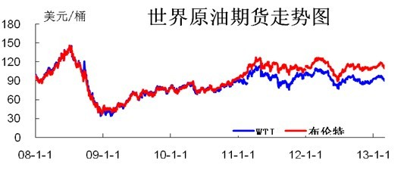
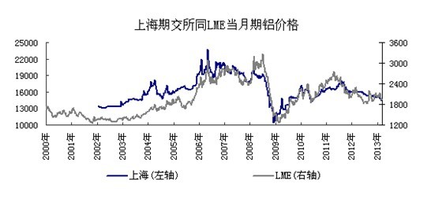
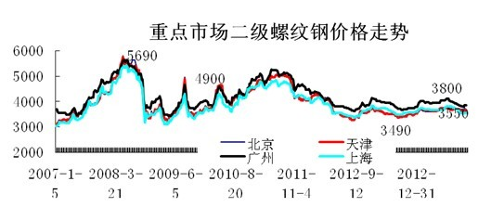
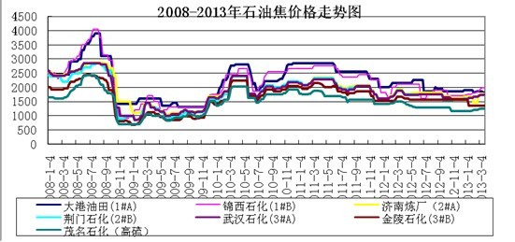
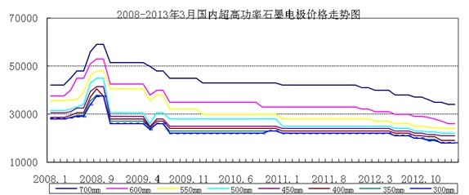
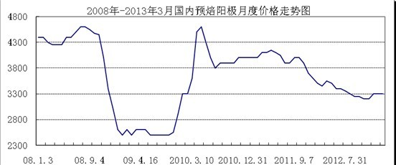
形势包括国际经济形势，中国经济形势和资源性大宗商品市场本身的形势问题。在分析国际市场形势及其对中国经济和市场的影响时，需要强调的是这里不是从金融经济视角研究金融危机，从而为建立系统国际货币结构多元化改革对策提供参考。而是从实体产业经济角度研究通胀、金融危机演绎规律及其对实体经济和市场的影响。
这里重要的是把握几个基本观点。
1、2008年金融危机的四个基本特征。特点之一是金融危机不是传统的过剩型经济周期性危机。本质上是国际美元流动性过剩基金炒作大宗商品价格引发通胀泡沫的周期性积累与破灭。实际上是资本市场的危机。同时也重创了实体经济才引发过剩危机。
2008年中期华尔街金融危机爆发。9月15日我在“当前世界经
济周期性回落的四大特征”时提出这次全球性经济周期性的特点之二是华尔街金融经济起到了推升通胀，增大经济震荡回落风险幅度的恶劣作用。并将继续拖累全球经济是这次世界经济周期性回落的又一个重要特征。这需要推动人民币融入国际金融和世界货币结构体系多元化发展，减少对华尔街金融的依赖。
这次全球经济周期性回落的特点之三是金融危机和通胀压力对世界经济的震荡影响还在继续，但世界发展中国家潜在需求的经济动力仍然存在，这不仅验证了世界金融危机不是过剩性危机，也决定了这轮世界经济周期性回落的底部运行态势不同于传统经济周期性回落底部一片萧条的特征。
正是发展中国家潜在需求开发给世界经济带来的活力。中国经济会好于国际社会，抗击风险能力和启动内需的条件，也好于国际社会。认识这一点很重要。它打开了我们正确认识四万亿投资拉动的思路。也为我们应对当前国际金融经济危机，2013年中国需要继续保持合理的投资拉动，并为深化改革创造稳定的经济环境提供了认识上的支撑。而这种正确的认识直接关系到生产企业和贸易商对2013年中国经济市场形势判断的信心。
2008年金融经济危机周期性特点之四就是，由于世界经济发展对大宗资源产品和房地产等大宗商品需求旺盛，由于华尔街银行对国际金融市场的垄断，导致产生这次世界性通胀和金融风险的根源并没有消除。一旦世界经济复苏，美元基金会再次参与价格炒作，从而形成新一轮周期性通胀压力上升和金融危机的重演。
2008年上半年以前的几年时间里，世界经济经历通胀上升期。包括石油、铁矿石，钢材、金属铝、石油焦、炭素在内的大宗商品价格也不断走高。2008年金融经济危机爆发后，通胀泡沫破灭，大宗商品包括石油、铝、铁矿石和钢材价格也跌进低谷。
随着中国投资拉动和世界经济的复苏，基金炒作的疯狂使全球通胀压力再次显现。石油、铁矿石、钢材、铝，甚至石油焦、炭素的市场价格再次走高。这种通胀上升期情况一直延续到2011年的中期。通胀上升，经济疲软，终于引发2011年中期的世界金融债务危机在世界的经济复苏中爆发。
2、金融危机当前阶段演绎的特点。它的表现形式与2008年有什么不同。
经过两年半的全球经济复苏和通胀上升期，2011年中期世界再次陷入高通胀泡沫破灭，并引发新一轮的金融债务危机。这让人们看清了它的周期性演绎特征。不过，缓慢恢复的世界经济一直没有走出疲软的大趋势。温家宝不久前曾经说过，金融危机并没有过去。不过这轮金融经济危机与2008年的重要不同是：
（1）、2011年中期以来，资本市场吸取了2008年的教训，大宗商品价格不是一跌到底，而是呈现价格的高位震荡特征。这种情况反映了金融危机期间基金、银行亏损与经济疲软，需求减弱的博弈。通胀泡沫没有彻底破灭，大宗商品价格高位震荡，制造业面临原料的高成本压力并没有彻底缓解。也正是这个原因决定了这轮金融经济危机要持续较长的时间。百度文库教育专区的高等教育经济学《后金融危机时代与通货膨胀》内容中就首选了马忠普的《本次全球金融危机和经济周期性衰退具有21世纪时代经济的特征》一文。
（2）、伴随世界经济的较长期疲软，在大宗商品价格显示高位震荡走势特点中，除了石油、黄金价格高位震荡外，许多资源性产品价格已经在严峻的经济形势下，显示震荡中缓慢回落趋势。这是世界经济严峻性的表现。 2012年中国经济持续回落也验证了这种国际金融危机背景下的经济疲软趋势。这虽然显示世界大宗商品价格正经历去金融化，去通胀泡沫化，为缓解制造业高成本压力，并为未来经济复苏创造条件，但是这个痛苦的过程也说明世界金融经济危机形势的严峻性,复杂性。这也正是世界经济恢复缓慢，在经济疲软大趋势的折磨中艰难前行的主要原因。
（3）、实际上主要欧债危机国家仍然深陷泥沼。希腊由于多轮紧缩政策已经连续5年持续衰退，失业率连创新高。意大利因反对政府紧缩政策，导致国家政治陷入僵局，也增加了欧元区不稳定的风险。欧元区近期综合PMI数据的下滑和塞浦路斯银行风险打击了国际资本市场对经济复苏的信心。正是在这个背景下，国际股市和大宗商品价格近期回落趋势影响了中国资本市场的信心。包括股市、钢材期货，有色金属在内的许多大宗商品价格在春节前后出现了回落趋势。特别是随着世界经济的持续疲软，近期石油和黄金价格也出现了大幅震荡回落。纽约黄金期货重挫超4% 跌破1500美元关口，纽约原油期货跌2.8%击穿91美元。反映了世界经济形势的严峻性。引发欧债危机的导火索是金融危机。但也有欧元区金融体制的深层次问题。目前欧元区经济衰退正拖累世界经济，但发展中国家经济崛起虽然困难重重，毕竟是世界经济缓慢增长的动力。
（4）、这期间基金资本市场任何利好和利空因素都不足以改变世界经济疲软的大趋势。因此，必然也改变不了对世界经济大趋势的短期影响特征。认识这一点对把握市场风险很重要。世界经济增长缓慢具有长期性特点。其原因就是这个世界导致通胀和金融危机的根源依然存在。
（5）、从这轮世界金融危机震荡特点中，可以看出，经济回升缓慢，经济疲软是大趋势。大宗商品价格的高位小幅波动和震荡是价格演绎的主要实践形式。如果价格震荡走低，说明金融经济形势阶段性严峻。如果经济出现利好趋势，价格会震荡走高，通胀压力增加，新的风险和危机就会增加。这就是世界经济的未来实践。正是这种未来经济实践也决定了世界经济2013年也摆脱不了疲软的大趋势。
正是这种国际经济疲软运行大趋势特点，决定了尽管国际金融风险不断，国际金融经济危机对中国经济和市场的负面影响和制约已经步入小幅波动的常态化。这就决定了中国经济和市场演绎变化的趋势将主要取决于中国国内因素。
3、量化宽松对大宗商品价格走势的影响
许多国家为走出经济疲软的困境也不同程度上采取了增加货币供应的量化宽松刺激经济政策。量化宽松政策是把双刃剑。虽然量化宽松政策会刺激国内经济，但也会刺激大宗商品价格走高，引发通胀。这也是国内激辩是否需要放开投资拉动的原因之一。
面对复杂的国际金融经济形势，需要关注的有两点：一是清楚通胀上升期与目前的经济疲软，大宗商品价格震荡回落期，适度的量化宽松对通胀的不同影响。二是需要清楚美国9月13日第三次量化宽松，甚至第四次量化宽松对世界经济的负面影响和一些国家适度量化宽松的区别。
量化宽松就是增加货币发行量。流动性增加刺激经济，也会产生价格上涨的压力。需要说明的是：从几年来的实践可以看出：在通胀上升期，虽然某一阶段的量化宽松对已经形成的流动性总量变化影响并不大。但是在基金炒作的市场环境中，却可以大幅放大推升价格上涨的压力。
在金融危机的经济下滑期间，由于需求疲软，许多生产资料价格下滑。一些国家经济回落中的工业品价格PPI都是负值。这不仅反映经济萎缩，对经济发展也是不利的。这也是我们为什么说，在中国工业产品价格PPI已经是负值的情况下，合理投资拉动只会改善价格结构关系，让许多行业走出亏损陷阱，这对经济整体是有利的。不必担心适度投资拉动会引发通胀的理由。
实际上这轮国际上许多国家为拉动经济的量化宽松，有利于制造业走出亏损。就像中国10月的钢价结构性上涨一样。只要世界经济没有走出疲软，一般不会出现推动国际大宗商品价格演绎继续明显的通胀上升。这也是我们从2003年国际金融危机，经济疲软继续中得出国际通胀压力不会很大的主要依据。
量化宽松短期变化对国际资本市场资金流动总规模根本产生不了多大的影响。因此，更验证了世界经济疲软趋势才是大宗商品价格回落的基本原因。这也正是资本市场金融基金危机的特征。国际通胀压力中的大宗商品价格本来含着基金炒作的成分，其实更有国际经济不景气的资本市场背景基础。
国际货币结构改革的力量与美国美元霸主旧秩序的博弈将会越演越烈。美国不断量化宽松，推动美元贬值，攫取世界财富的政策还会持续下去。这就注定了世界通胀风险，金融风险是长期趋势。
4、国际金融经济危机震荡形势对中国经济和资源性大宗商品市场的影响。
在世界金融债务危机，大宗商品价格高位震荡的不利经济环境下，中国经济也延续了一年多的增幅持续回落。正是这种回落的经济态势主导了2012年国际和中国钢铁、铝等大宗商品市场供需关系和价格走势。几条价格走势曲线图清楚显示了与这种通胀、金融危机的周期性演绎特征曲线惊人的相似。期间包括钢铁、铝产品价格在内的大宗商品价格震荡只是它的实践形式和特点。大趋势却演绎了回落走势。
尽管金融经济危机时期，经济疲软，大宗商品价格下跌，视乎通胀不是主要矛盾，但是通胀和金融经济危机反复演绎的特征决定了抗通胀将是持久战。面对国际金融炒作未来形势，国家应从两个市场，两种资源和支持企业走出去的视角，动用国家的财力，加强对石油、铁矿石、有色金属、煤炭、粮食、海运等大宗资源类产品的供需关系和价格稳定的长期战略调控。建立对通胀压力的长期有效地调控机制，少给国际资本炒作的机会。这也有利于缓解国际通胀压力。不要等“输入型”通胀严重时，再防过热、防通胀，紧缩信贷，引发国内经济反复波动。
正是这个原因，中国投资和力度的控制不能刺激通胀。在世界资本炒作中国的环境下，更不能因中国需求刺激国际大宗商品价格的通胀。只要中国因素少给国际资本炒作的机会，国际资源性产品在经济疲软中就没有走高的条件，就能遏制住国际通胀和所谓的输入型通胀源头，否则就像2010年和2011年那样，再次刺激全球通胀，后患无穷。
只要中国因素不刺激国际大宗商品价格上涨，这种经济疲软的大趋势决定了大宗商品价格只能是继续高位震荡，很难演绎通胀一路上升的趋势。这也决定了国际钢材市场价格、石油价格将继续演绎小幅波动态势。
也正是这个原因和复杂的国际金融危机演变趋势决定了：中国经济发展要以合理投资拉动，挖掘潜在内需和深化改革、转变经济增长方式来实现。要以走出去战略，建立大宗商品国际产业链安全，从源头上遏制国际通胀，防止所谓输入型通胀威胁中国经济来实现。中国企业经济国际化战略正是在这个时代经济背景和国际舞台上创造中国经济发展的成功。而这一切都在考验政府的执政公信力。
2012年的金融债务危机，让国际钢铁业陷入困境。世界前20名的钢铁企业中13家企业产量下滑。不仅年产量9000万吨的世界著名钢企安塞乐米塔尔减产4%，而且严重亏损。欧债危机和经济衰退是导致钢市持续疲软的根源。市场形势严峻导致国钢铁贸易保护主义抬头，钢铁反倾销有增无减。实际上国际钢材市场并没有改变疲软趋势。
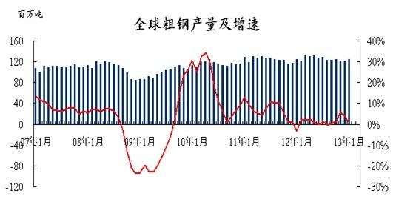
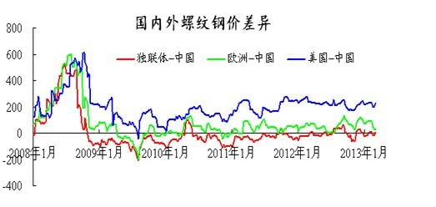
这种国际经济的外部环境也会直接影响和制约我国经济和钢材出口以及钢材市场的价格走势。我国钢材出口难以增长和近期钢材反倾销增多，反映了国际钢铁市场的疲软趋势。
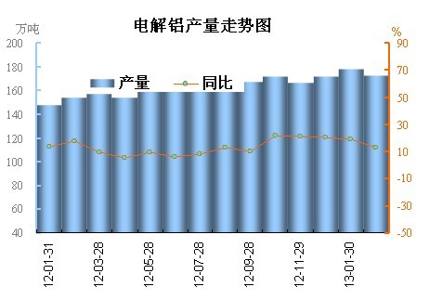
相比钢铁企业，我国的电解铝企业更是在亏损的险境中苦苦挣扎。其原因除了中国经济一年多的连续下滑，市场需求不断减弱。同时这轮投资拉动尚欠不足，整个制造业并没有走出困境。至2013年3月，国内现货铝价格已经跌破每吨15000元关口，比电解铝行业公认的平均成本低出1000元。这意味着中国有色金属领域的最大行业正在全面亏损。
更为严重的问题有两个：一是2012年整个中国原铝的产量1988万吨。而实际产能2765万吨。这还不包括陆续要投产的新疆2000万吨建设生产能力。产能严重过剩的压力短期根本无法化解。二是国家以限制高耗能企业生产为理由，取消了铝行业电价优惠政策。市场低迷并不足以致命，真正将电解铝产业推至生死悬崖的是高企的电力成本。2010年5月，一项用于抑制高耗能行业盲目扩张的法令颁布实施，手段是取消优惠电价政策，两年以来，河南电解铝0.44元的单位电价经过多次上调，已攀升至目前的0.64元。目前电解铝生产成本中电力成本占据40%以上。电价每提高1分钱，每吨电解铝的生产成本将提高145元。
这项政策的问题在于电解铝是高耗能产业。这是这个行业的自然属性。但是政策应当按年度国内消费需求设立合理用电价格。让企业有个合理的利润。重点惩罚吨铝耗电高于同行业用电标准的落后企业，重点惩罚盲目扩建，增产的企业。不能说老虎、狮子吃肉就把老虎、狮子杀光。用电价把整个行业逼向严重亏损绝对是个政策错误。正是电价上涨是导致铝行业全面亏损的根本原因。说明铝行业的问题是严重的。
经济需求疲软，国际油价和铁矿石价格的高位小幅波动和震荡，钢铁、铝行业亏损经营的背景下，凸显了夹在中间的石油焦、炭素加工企业的高成本和微利的经营困境。
二、2003年我国资源性大宗商品市场演变趋势
正如媒体对政府换届所做的评价：中国未来社会经济走向已不是问号。看清了经济、改革形势，再看钢材、铝市场形势，很多问题就清楚了。正如我前面说过：当前钢材市场的短期风险困难因素都是表象。背后复杂的经济、改革形势才是当前钢材市场走势的深层次影响因素。
对未来我国资源性商品市场形势的演变趋势需要把握几个基本视角。
1、尽管国际金融债务危机继续震荡演绎，但是今年的形势即不同于2008年的下半年价格短期震荡大幅下跌。也不同于2011年中期以后的危机导致大宗商品市场再次恐慌。危机继续演绎疲软经济条件下的资本市场价格博弈对世界虽然还会有震荡风险。其实这正是金融危机常态化、长期化的市场表现形式。但是仅从国际市场看今年不具备演绎大宗商品价格上涨的通胀条件。也不具备前几年推升全球通胀和金融危机导致经济需求和市场价格周期性大涨大跌的特征。尽管国际反倾销有增无减，但叠加在中国钢材市场走势中的国际金融危机市场变动因素已经减弱。对中国经济市场的负面影响和困难已经介入一种波动不大的常态。因此，今年中国经济和资源性商品市场走势更多的取决于国内因素。
2、由于保持经济较长期稳定发展的大调控思路框架已经基本成熟，无论经济调控水平，还是经济运行质量都会好于2002年。我们确实不必为今年经济的平稳运行担心。这就减轻了人们对今年经济重大利空消息的担忧。同时，深化改革，为企业营造宽松的经营环境和激发企业经济活力，改善民生将为推动中国经济社会长期稳定发展不断提供新的潜在需求和动力。
政府今年扩大内需政策调整的重点是挖掘潜在内需，促进消费和确保投资合理增长。“发挥消费拉动经济增长的基础性作用，发挥投资拉动经济增长的关键作用。”可以看出，挖掘潜在内需，保持合理投资增长来保持经济稳定运行是可以做到的。这种经济在7.5-8%范围内的运行，政府能够做到，也将是一种常态。问题是无论从一季度的经济数据看，还是从企业的实际困难看，中国企业并没有走出困境，经济整体运行的亚健康状态,还需要适度加大经济拉动力度，加快改革步伐，警惕和防止经济再次出现回落趋势。
3、我曾经多次讲到，中国的经济发展阶段已经进入钢铁需求高消费低增长时代。2012年我国粗钢产量达到7.17亿吨，同比增长3.1%。2012年累计净出口粗钢4436.30万吨。国内表观消费接近6.8亿吨。而我国多年统计，每年流入城镇人口只有2000万左右。城镇人口总数不到7亿，。上个世纪90年代我国钢铁消费仅仅一亿吨。这就意味着城镇7亿人口已经消费6亿吨钢。如果没有投资拉动，年人均700-800公斤的钢材消费强度，还有多少增长潜力。
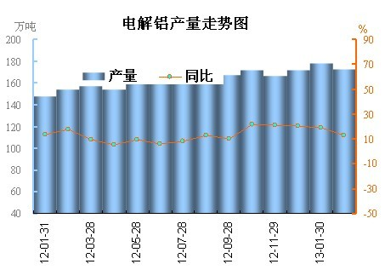
我国电解铝行业产能已经达到2765万吨，而我国原铝产量不到两千万吨。产能过剩的压力很大。
每年3%的增长标志高消费低增长时代的到来，必然带来供需关系和价格的稳定。这是大趋势。必然带来企业战略调整和物流模式创新发展的时代到来。特别是金融危机演绎市场价格大涨大跌的周期性叠加因素已经减弱。这就决定了在没有国际金融危机大的周期性震荡因素叠加作用条件下，影响2003年中国钢材、铝市场价格走势的主导因素是中国经济和钢铁、铝市场阶段性演绎的供需关系。钢材、铝市场供需关系相对稳定对市场走势的影响作用将显示出市场本来面目。不过7.3亿吨粗钢产量，2000万吨的铝产量对石油焦和碳素电极的需求是稳定的。这也为石油焦和碳素市场供需关系和价格合理稳定创造了条件。
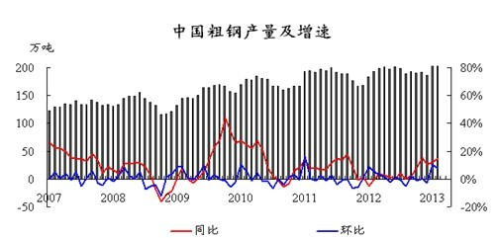
我在2012年底预测2003年钢材市场走势时曾经说：大势稳定，价格阶段性小幅波动，是钢材市场价格走势的基本趋势和特点。钢材、铝市场价格小幅波动是符合大趋势特点的常态。这就决定了石油焦、炭素市场价格小幅波动是符合市场大趋势特点的走势。即使有短期的需求增长由于总量盘子太大，市场反应也不很明显。企业和贸易商对这种经济和市场运行态势要有常态化的心理准备。
4、经济平稳运行态势中，把握市场需求变化机会。
东西部和城乡经济发展不平衡是我国的国情。调整区域经济布局结构，改善民生，协调发展的任务很重。由于2-3月数据显示中国经济稳定的基础不牢，许多行业的企业并没有走出困境，凸显经济拉动力的不足。目前的经济形势也肯定不是今年满意的经济运行态势。
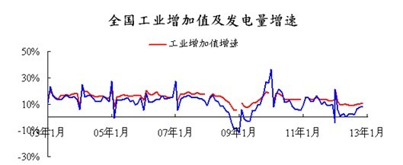
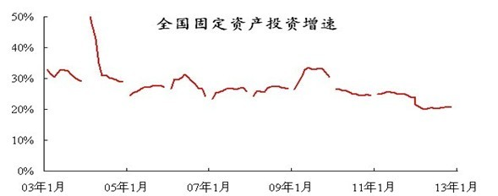
两会以后，地方各省会采取措施，加快本省经济拉动，近期发改委也加大了项目审批力度，金融业也加大了对实体经济的支持。
由于房地产市场风险和百姓安居房市场建设启动迟后，缺乏投资建设亮点，目前的投资增长结构仍然是铁路、城铁和基础设施建设。
今年铁路基建继续“升温”，新开工项目料将超过去年。“目前计划今年新开工项目、旧线改造项目38项，投资额4200亿元，占年度投资计划的80%；铁道部计划2013年全国铁路建设投资5200亿元。资金来源已经落实。
为适应城市群发展需要，我国正以世界罕见的发展速度推进城市轨道交通建设。截至2012年底，全国轨道交通运营总里程达到2042公里，2012年度，全国有35个城市在建轨道交通线路，估算完成总投资约2600亿元。2013年，西安、天津、重庆等10个以上城市将获批新一轮轨道交通建设规划，今年全年城轨投资规模有望达到2800亿元至2900亿元。
同时各地相继公布了今年经济增长目标。全国31省区市中有24个省区市将GDP增长目标定在10%以上。需要说明的是我国东北和中西部地区经济发展水平与东部地区差距比较至少十年。因此GDP增长超过10%不能简单的认为就是追求GDP的经济过热。需要从实际出发。这些地区投资、GDP和经济发展速度，以及用钢需求都比东部地区增长快一些是正常的。
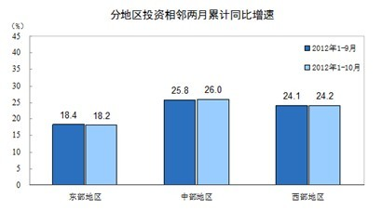
各省为拉动经济，增加合理投资强度会增加钢材消费。贸易商要把握好这种机会。做好市场小波段经营。目前许多生产制造行业并没有走出市场困境。随着合理投资增幅和经济稳定增长，会增加社会经济的有效需求。当PPI是负值时，中国生产资料市场也会出现一个结构性价格上涨。这有利于中国经济关系的协调和稳定。
5、实际上中国经济并没有改变稳定运行的大趋势，也不会改变。导致钢材市场出现这种困难局面的根本原因就是期待值过高，破坏了市场供需关系稳定协调的基础。这显然与今年的经济需求和钢铁市场演变的大趋势不符合。
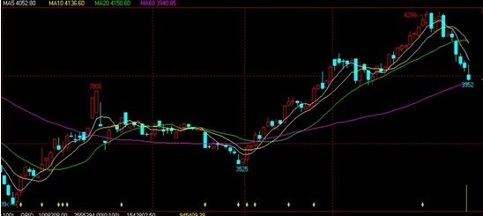
股市价格指数走势
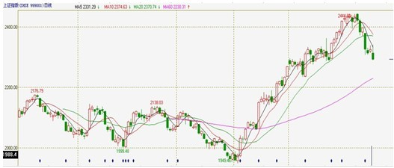
钢铁、铝产能过剩，铁矿石价格高位震荡，电价居高不下的压力将制约和影响中国今年钢铁、铝市场价格走势。把握了今年钢材、铝市场运行的大趋势和基本特征，石油焦和炭素行业就要做好小波段市场机遇把握，就要在稳定市场关系上下功夫。要按需求合理控制库存，把握库存与价格走势，利益与风险的辩证关系。努力减少经营风险。要在转变经营思路和贸易流通模式创新上下功夫。赢得企业的未来。
投资者交投谨慎 沪铝维持震荡
上海铝期货22日维持震荡调整，主力1307合约收14580元/吨,涨0元。因全球经济成长不振损及工业需求，同时也打压投资者对基本金属的兴趣。但国内减产效果明显以及下游开工率有所上升，而且国务院发出扩大内需带动消费等信息，限制期价下跌空间。不过由于国内原铝产量居高不下加剧铝过剩局面，使得短期内沪铝将维持震荡格局。
经济数据面：欧洲方面，意大利议会周五将举行第三轮总统选举，周四意大利国会议员经过两轮投票仍未能选出新总统，意大利两大政党联盟推选的候选人均未能获得三分之二多数票数。西班牙财政部周四成功发售47.1亿欧元（61.9亿美元）政府债券，成本相比之前的同类型拍卖有明显下降。该国基准的十年期债券收益率在之后的二级市场交易中下降2个基点至4.63%。
国内方面，国务院调研城镇化目标，并有望确定首批新型城镇化建设试点城市，不过具体的城镇化措施至今仍未出台；传新一轮2000亿RQFII重启审核，RQFII入市提速，A股有望再度迎活水，一定程度上成为催化剂助推短线技术反弹需求。 消息面上，根据铝业协会周五公布的初步预估，美国和加拿大二月份铝需求量总额预估为39.08亿磅，比去年同期上涨1.4%。一月份至二月份半成品需求总额为25.43亿磅，比去年同期上涨1.7%。国内市场表观消费量总额预估为32.52亿磅，比去年同期上涨2.2%。美国和加拿大铝出口总额为6.56亿磅，比去年同期下跌2.3%，而铝进口总量为7.11亿磅，比去年同期下跌0.6%。
电解铝解困 多靠市场找出路
当前，正值电解铝行业的传统旺季，但是下游需求却没有大的改变，加上产能过剩、成本增加等因素，电解铝全行业正处于全面亏损状态。绝大多数的电解铝企业的主业都基本不赚钱或最多盈亏平衡，而步入2012年铝价下跌至每吨16000元左右，绝大多数的企业已经开始亏损。
冶金行业分析师指出：当前，整个电解铝行业表现为整体亏损。2012年电解铝产能利用率低于70%，行业产能过剩问题已经十分凸显。而西部电解铝的投建热潮却在逆势中加速冲刺，无疑给产业带来了很大的风险。当前解铝产能向西部转移缺乏规划和管理，而中东部地区的产能退出机制还有待完善，缺乏监督，这让国内电解铝行业的产能过剩问题得到了近进一步的恶化。
对于电解铝行业来说，投资西部既有煤炭资源丰富、价格相对低廉的优势，又有远离内地市场、运输成本增加的劣势。因此煤炭资源价格的低廉成为电解铝行业扎堆进入西部的主要原因。
在开工率不足的情况下，快速的新增产能对整个电解铝行业来说，大大加大了产能过剩的问题，对于整个行业来说是很大的风险。
为了抑制电解铝盲目扩张带来的产能过剩风险，2012年4月相关部门联合发文叫停所有电解铝的拟建项目，并要求地方取消对该产业的优惠政策。当时被认为是电解铝发展重镇的新疆并未列入。然而，当然大批电解铝企业进军新疆带来的新建产能急剧扩张充满了隐忧。“新建”却没有相应的“淘汰”，不仅会加剧西部地区的环境压力，而且对于电解铝行业而言，产能的急剧扩张必然带来行业过剩，同时价格下跌，整个行业亏损困局将难以逆转。
据《2013-2017年中国电解铝市场分析及投资策略研究报告》显示：电解铝行业产能原本就过剩，若不能有效规划和设计，在加大西部发展的同时，中东部地区没有逐步退出，至少是部分退出，将会加剧国内的竞争，致使其价格进一步下滑，利润下降，进而影响我国出口价格，不利于行业的长期发展。但与其靠政策引导，不如依靠市场。市场自然价格调节杠杆是对产业最好的引导方式，市场的变动会真正使产业转移成为现实。
2013年4月22日人民币汇率中间价
人民币汇率中间价
日期 | 2013-4-19 | 2013-4-22
美元 | 6.2395 | 6.2415
欧元 | 8.1444 | 8.1530
日元（每100日元） | 6.3355 | 6.2437
港币 | 0.80367 | 0.80390
英镑 | 9.5302 | 9.4933

